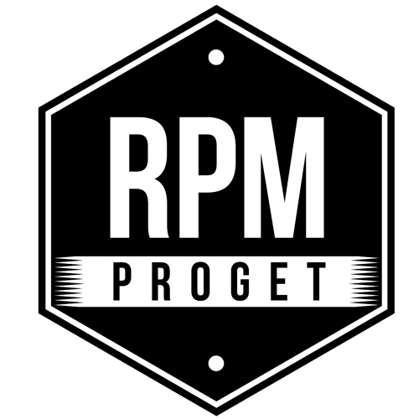

RPM PROGET REALIZZA MATER PANTHEON,
PIZZERIA MOLTO SPECIALE NEL CUORE DI ROMA

RPM PROGET è una realtà di riferimento nella progettazione e realizzazione di spazi per la ristorazione, settore nel quale lo studio romano porta tutta l’originalità delle sue proposte, la ricerca della autenticità e il valore di una esperienza consolidata. Il nucleo storico dello studio, operativo a Roma dal 2003, è formato dall’architetto Roberto Antobenedetto, dall’interior designer Patrizia Pozzi e dall’architetto Michelangelo Pepé, cui si affianca un team di giovani collaboratori.

Tra le più recenti realizzazioni dello studio RPM, c’è una pizzeria molto speciale, che ha saputo coniugare i nuovi trend di consumo con il sapore della tradizione e la più moderna funzionalità.
MATER è un locale appena aperto nel rione Colonna a Roma, con quattro vetrine in ferro che affacciano su via della Maddalena con la sua bellissima chiesa in un stile che unisce Barocco e Rococò, a 50 metri dal Pantheon, nel cuore antico della città.

La scelta del nome è un riferimento al contesto storico e al legame forte con il passato, ma racchiude anche il sapore di una tradizione che si richiama al concetto del lievito madre, ingrediente principe della pizza. Infatti, MATER è pensato principalmente per chi ama la pizza a pala, ma non soltanto, perchè questa è una pizzeria atipica, diversa dal solito, che si estende su due piani, ciascuno di circa 115 metri quadri, per un totale di 25 coperti all’interno e 30 coperti nel dehor esterno. Un locale all-day-food, operativo dalla colazione alla cena e al dopocena, progettato da RPM per far convivere tre diverse anime: Pizza al taglio, Market e Cucina.

Nella prima sala di ingresso un imponente banco espone un trionfo di pizza al taglio, fritti, verdure, primi piatti e il refrigerato, il tutto visibile già dalla vetrina, che è allestita come una pizzicheria, con salumi appesi, prodotti di vario genere e pizza, in un gustoso dialogo gastronomico con le vetrine della storica Macelleria Feroce, che si trova di fronte dall’altra parte della strada.

Il Market è uno spazio che occupa una grande parete accanto alla Cassa, dove sono esposti esclusivamente prodotti della gastronomia romana e italiana, dalla pasta all’olio, dai formaggi al vino, dai salumi alla birra. Cibi e bevande si possono acquistare, magari dopo averli gustati sul posto, per prolungare a casa propria il piacere di un buon prodotto della tradizione italiana. Per questa area, di grosso transito, è stato scelto un pavimento in cementina di produzione CESI con tasselli ottagonali, che contribuisce a dare un tocco di decorazione ‘vintage’.

Accanto, una sala di 30 metri quadri da 25 posti con pavimento di parquet in rovere naturale trattato e montato a spina di pesce portoghese, accoglie i clienti con tavoli e poltroncine imbottite, una panca e un divano Chester di 5 metri. L’idea è quella di offrire uno spazio comodo dove le persone si possano attavolare confortevolmente con il proprio vassoio food e possano trattenersi a lungo, senza nessuna fretta. Nella sala predomina il giallo – un colore solare, energetico, luminoso - e la decorazione è affidata a due grandi quadri che raffigurano la Dea del cibo e i corvi su un campo di grano di Vincent van Gogh. A parete, un rivestimento in mattoncini 7,5 x 15 con una grossa struttura che funziona come vineria. Gialle anche le piastrelline che rivestono i bagni e le due grandi insegne a LED in vetrina.

La Cucina è un locale a vista, come una grande sala di regia sopraelevata, con attrezzature d’avanguardia, tra cui due forni Castelli e Italforni e una squadra di 10 persone addette alla preparazione del cibo.
Il piano inferiore è riservato alle funzioni di servizio e qui trovano posto la zona lavaggio, i bagni con le docce e lo spogliatoio del personale e il magazzino.

“Chi ama il cibo fa locali belli per la ristorazione, ma soprattutto locali che funzionano e che lavorano bene” così dice l’architetto Michelangelo Pepè di RPM, esplicitando la filosofia del team e un approccio progettuale che da sempre unisce funzionalità, estetica e servizio in una sintesi di successo.

RPM PROGET
Via Gregorio VII, 472, 00165 Roma
www.rpmproget.it/ - info@rpmproget.it
+39 06 66019011

OGS PR and Communication
Via Koristka 3, Milano
www.ogscommunication.com – info@ogscommunication.com
+39 02 3450610

